

**Күршім ауданының жайылым айналымдарының схемасын бекіту туралы**

Шығыс Қазақстан облысы Күршім ауданы әкімдігінің 2018 жылғы 24 шілдедегі № 345 қаулысы. Шығыс Қазақстан облысы Әділет департаментінің Күршім аудандық Әділет басқармасында 2018 жылғы 8 тамызда № 5-14-172 болып тіркелді

      РҚАО-ның ескертпесі.  
      Құжаттың мәтінінде түпнұсқаның пунктуациясы мен орфографиясы сақталған.

      Қазақстан Республикасының 2001 жылғы 23 қаңтардағы "Қазақстан Республикасындағы жергілікті мемлекеттік басқару және өзін-өзі басқару туралы" Заңының 31 бабы 1-тармағының 10) тармақшасына, 2017 жылғы 20 ақпандағы "Жайылымдар туралы" Заңының 9 бабының 1 тармағы 3) тармақшасына сәйкес, Күршім ауданының аумағында жайылымдарды тиімді пайдалану және мал шаруашылығы өнімінің өнімділігін арттыру мақсатында Күршім ауданының әкімдігі ҚАУЛЫ ЕТЕДІ:

      1. Беріліп отырған Күршім ауданының жайылым айналымдарының схемасы бекітілсін.

      2. "Күршім ауданы әкімінің аппараты" мемлекеттік мекемесі Қазақстан Республикасының заңнамалық актілерінде белгіленген тәртіпте:

      1) осы қаулының аумақтық әділет органдарында мемлекеттік тіркелуін;

      2) осы әкімдік қаулысы мемлекеттік тіркелген күнінен бастап күнтізбелік он күн ішінде оның көшірмесін қағаз және электрондық түрде қазақ және орыс тілдерінде "Республикалық құқықтық ақпарат орталығы" шаруашылық жүргізу құқығындағы республикалық мемлекеттік кәсіпорынына Қазақстан Республикасы нормативтік құқықтық актілерінің эталондық бақылау банкіне ресми жариялау және енгізу үшін жолданылуын;

      3) осы қаулы мемлекеттік тіркелген күнінен бастап күнтізбелік он күн ішінде оның көшірмесін Күршім ауданының аумағында таратылатын мерзімді баспа басылымдарында ресми жариялауға жолданылуын;

      4) ресми жарияланғаннан кейін осы қаулыны Күршім ауданы әкімдігінің интернет - ресурсына орналастыруын қамтамасыз етсін.

      3. Осы қаулының орындалуына бақылау жасау аудан әкімінің орынбасары Р. Умутбаеваға жүктелсін.

      4. Осы қаулы оның алғашқы ресми жарияланған күнінен кейін күнтізбелік он күн өткен соң қолданысқа енгізіледі.

|  |  |
| --- | --- |
| *Күршім ауданы әкімінің*  *міндетін атқарушы* | *М. Қалелов* |

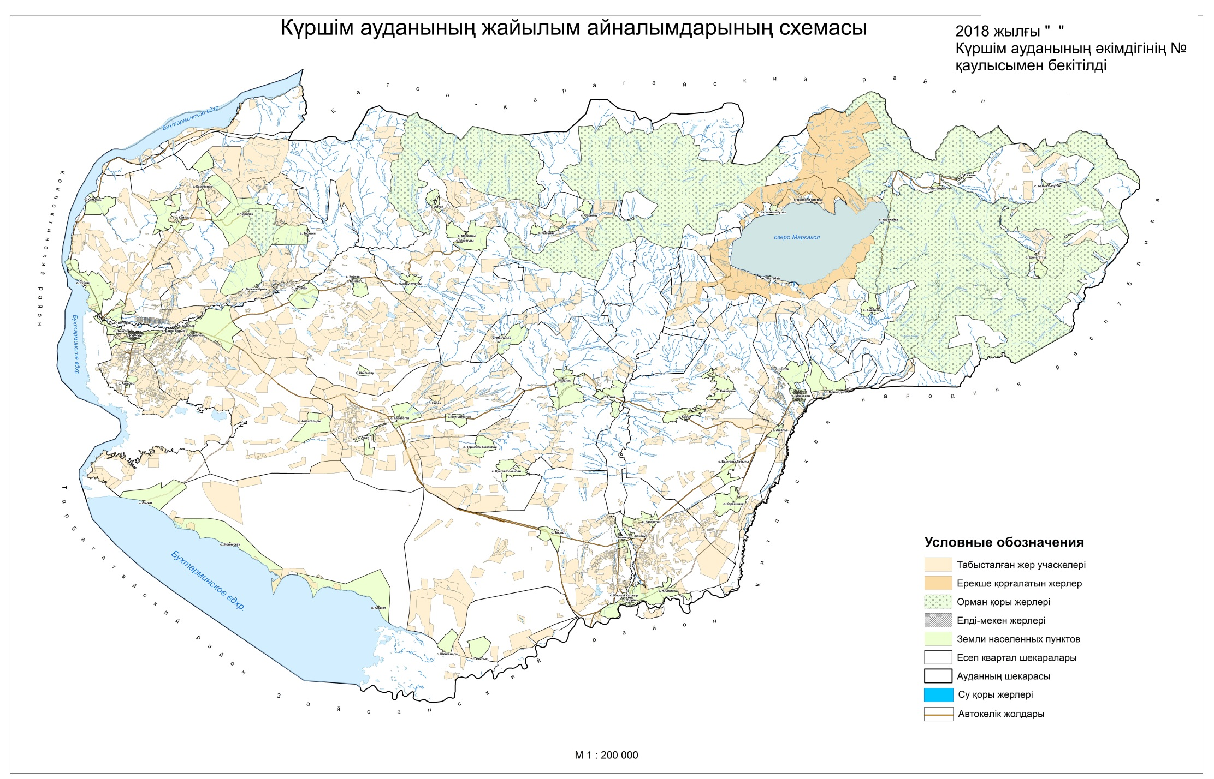

© 2012. Қазақстан Республикасы Әділет министрлігінің «Қазақстан Республикасының Заңнама және құқықтық ақпарат институты» ШЖҚ РМК